PROYECTO INTERINSTITUCIONAL: “EL JARDIN SIGUE ABIERTO…PERO AHORA EN EL AIRE”
J. de I. Nº 173 “Padre Luis Quiroga”- J. de I.Nº256 “Hermana Benjamina”
ABRIL 2020
Fundamentación
A partir de este acontecimiento de Emergencia Sanitaria, debimos repensarnos como Comunidad de Aprendizaje y enfrentarnos a un gran obstáculo: Cómo promover la circulación de la información de las propuestas pedagógicas, pensadas colegiadamente por el Plantel Docente, para que lleguen a los hogares de nuestros/as estudiantes.
La escasa funcionalidad de los teléfonos celulares de muchas familias nos encontró ante el interrogante: ¿cómo garantizamos el Derecho a la Educación, fuera del espacio habitual? La profunda convicción que tenemos sobre el concepto de que “La Educación y el conocimiento son un bien público y un derecho personal y social, garantizados por el Estado”, tal como lo enuncia la Ley de Educación Nacional Nº 26.206, en su artículo 2º, capítulo I, Título I, nos motiva y nos impulsa hacia la búsqueda de diversas formas de vinculación entre la Institución y los estudiantes junto a sus familias. Basadas, además, en la concepción que entiende a la Escuela como una Institución Social, es que “navegamos” dentro del espacio de la Red Territorial, estableciendo vínculos y fortaleciéndonos como partícipes activos.
Seguimos trabajando en nuestra imagen e impronta Educativa, y nos hallamos relacionándonos en la Red territorial, unidos en la construcción del espacio común, desde el Nivel Inicial, inmersos en una problemática irresuelta: LA JUSTICIA CURRICULAR y LA IGUALDAD DE OPORTUNIDADES.
Ocuparse de este conflicto es una cuestión de elaborar juicios estratégicos sobre cómo favorecer la igualdad. El criterio de la justicia curricular debe aplicarse buscando otra estrategia educativa, que permita producir más igualdad en todo el conjunto de las relaciones sociales al que está unido el sistema educativo
¿Es que acaso nos resulta suficiente con refugiarnos en el argumento de que hacemos lo que está prescripto, desde lo superficial? Esa fragilidad que reclama e interpela… Claro que no es suficiente.
Decidimos forjar un nuevo Proyecto, superador, en la Territorialidad de la que formamos parte. Así nace esta posibilidad de realizar un Mini Micro en la radio Barrial FM Popular (98.7mhz) con el aporte de audios y grabaciones de cuentos, poesías, canciones, adivinanzas, trabalenguas. Un material literario de prestigiosa procedencia, que conforma un Canon Escolar, de ambas Instituciones, y en el que las Docentes intervienen para su selección.
De este modo se activa una Dinámica que implica el propio criterio profesional, desde el acto amoroso de elegir un texto para otra/o el deseo por la comunicación y la alegría de compartir lo pedagógico, con los y las estudiantes. Dado que la literatura tiene muchas capas de sentido, buscamos, como efecto secundario, tener un alcance que va más allá del entorno familiar: tod@s l@s otr@s que componen el espacio territorial.
Como Bruner (1986) señaló, la experiencia humana sólo puede plasmarse a través de la participación en los sistemas simbólicos de la cultura, y nuestra vida sólo nos resulta comprensible en virtud de esos sistemas de interpretación, a través de las modalidades del lenguaje y el discurso, de las formas explicativas lógicas y narrativas, y de los patrones de vida comunitaria.

Nos encontramos transitando juntos este camino incierto, sinuoso y desafiante. Sabemos que debemos convertirlo en una posibilidad cierta de Enseñanza y Aprendizaje, de la que tod@s salgamos renovados y fortalecidos.
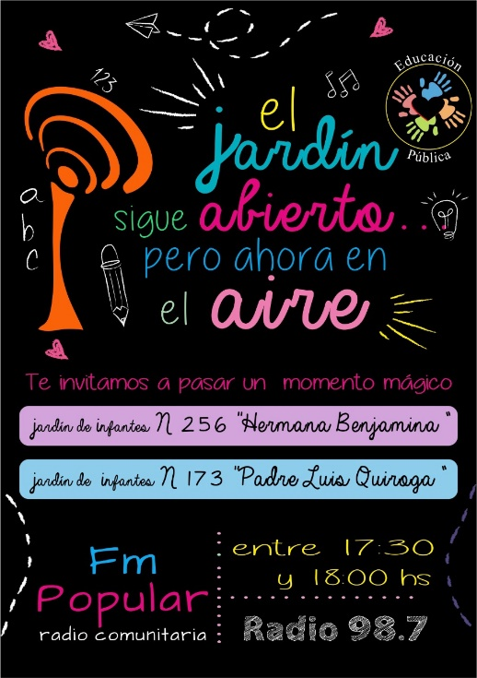

Objetivos:
- Apreciar y disfrutar la literatura.
- Desarrollar la sensibilidad en la escucha de construcciones lúdicas literarias participando de la comunicación radial, poniendo en juego sus capacidades simbólicas creativas.
- Favorecer la comprensión de variadas modalidades discursivas en la producción oral.
- Intercambiar sus ideas con pares y familiares, respetando diferentes puntos de vista.
- Propiciar situaciones alfabetizadoras originadas en la radio, por la participación de Docentes de ambas Instituciones.
NAP
*La apreciación de la literatura.
*La escucha y el disfrute de narraciones o lecturas (cuentos, poesías y otros textos).
*El reconocimiento de la Radio como un espacio social y cultural.
*Reconocimiento de la Radio como producto tecnológico.
ACTIVIDADES:
*Dialogar y establecer acuerdos entre Directivos de ambas instituciones y la Comisión Directiva de la Radio FM POPULAR 98.7 (Directivos)
*Construir el Canon Escolar de ambas instituciones a partir de la selección de obras literarias, por parte del plantel docente (Directivos)
*Grabar audios con la impronta personal de cada docente (Docentes de Salas)
*Transcribir los textos en formato digital para su compilación (Docentes de sala)
*Editar la combinación de dichos audios conformando espacios de 5 a 7 minutos (Prof. de Música)
*Editar un spot publicitario con la grabación de algún/a niñ@ estudiante (Prof. de música)
*Editar un flayer para difundir el espacio por la Radio (Personal de la Radio)
*Invitar a las familias a divulgar la actividad radial de las instituciones y solicitarles que se sumen aquellas que aun no lo han hecho, a los grupos de whats App por sala.
Propuesta superadora:
*Hacer un reservorio de las devoluciones de las familias de l@s estudiantes (audios), con la posibilidad de continuar y retroalimentar este proyecto.

Recursos:
*Textos literarios
*Celulares para grabar y comunicarse
*Computadoras y equipo de sonido
*Instrumental Tecnológico de la Radio
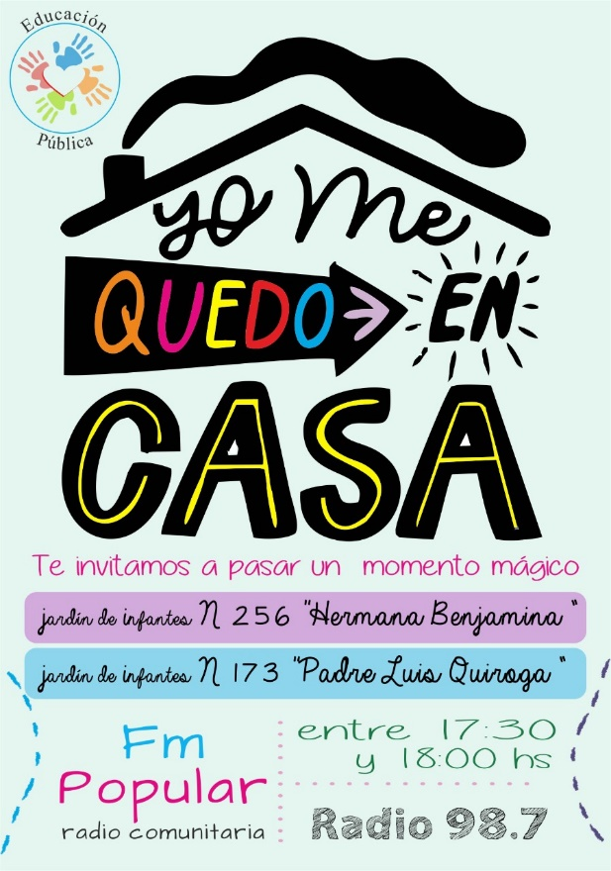
Indicadores de Evaluación:
*¿Se logró la vinculación pedagógica a distancia, entre el estudiante y su familia, con la Institución?
*¿Se favoreció el interés por la literatura a través de este medio?
*¿Se expandió la población oyente de la comunidad educativa de ambas instituciones?
Bibliografía:
*Cantero German: “Procesos de aprendizaje institucional”. Novedades Educativas Nª 264 (Dic.2013)
*Poggi, Margarita: “Los Proyectos Institucionales: de una tarea aislada hacia una implicación colectiva en la tarea” Ed. Kapeluz (1995)
*Braslavsky, Cecilia “La discriminación Educativa”. UNIPE Editorial (2019)
* Connell, R. W: “Escuelas y Justicia Social” Ed. Morata (2006)

